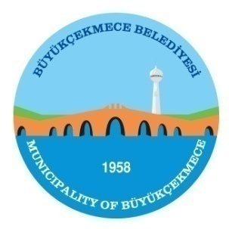 | T.C.  BÜYÜKÇEKMECE BELEDİYESİ BELEDİYE MECLİSİ  KOMİSYON RAPORLARI | Tarih:  03.10.2023  Rapor No:1
 | PLAN BÜTÇE KOMİSYONU
KONUNUN ÖZÜ : ZABITA PERSONELİNE 2024 YILI BÜTÇE KANUNU
UYARINCA UYGULANACAK MAKTU
FAZLA ÇALIŞMA ÜCRETİ

KOMİSYON İNCELEMESİ : 5393 sayılı Belediye Kanunu’ nun 18.Mad. gereği Meclis’e havale edilerek, Belediye Meclisimizin 02.10.2023 - Pazartesi günü yapılan Ekim ayı olağan toplantısı 1. Birleşiminde, gündemin 3. maddesi olan “Zabıta Personeline 2024 yılı Bütçe kanunu uyarınca uygulanacak maktu fazla çalışma ücreti” 5393 sayılı Belediye Kanunu’nun 51. mad. si hükümleri uyarınca görüşülerek, incelenip, değerlendirilmek ve rapora bağlanmak üzere Plan ve Bütçe Komisyonuna havale edilmiştir.

KOMİSYON GÖRÜŞÜ:
Komisyonumuzun 03.10.2023 (salı) tarihinde yapmış olduğu toplantıda Belediyemizde fiilen 24 saat görev yapan Zabıta Personeline,
“ 2024 yılı Bütçe Kanunu” ile Belediyemiz nüfus kriterleri dikkate alınarak belirlenen, İBB sınırlarındaki ilçe Belediyelerinde uygulanan, maktu fazla çalışma ücretlerinin en üst limitinin ödenmesi,

Komisyonumuz tarafından oy birliği ile uygun görülmüştür.

Meclis’in onayına arz olunur.

Ahmet ŞAHİN
Komisyon Başkanı

Murat ERÇAĞ Ahmet KÜÇÜK
Komisyon Başkan Vekili Üye

